Ayuda de enseñanza sobre el Camino a Damasco
Publicado el 27 de diciembre por Kristin
¡El Año Nuevo ya casi nos alcanza! ¡Espero que el 2013 sea un año bendecido para ustedes y para aquellos que aman! El Mensaje de Maestras Visitantes para enero de 2013, Obra Misional, hace referencia a un discurso dado por el Presidente Uchtdorf llamado A la espera en el camino a Damasco. A medida que leía, y me sentía encantada por su mensaje, decidí hacer un “comecocos” usando puntos de este. Hay cuatro temas –solo uno de los cuales es utilizado en el mensaje de MV– el de “compartir”. Cuando conversen con las hermanas a las que visite y enseñe, podrían enfocarse en ese único elemento, y animarlas a considerar además los otros temas en otro momento.
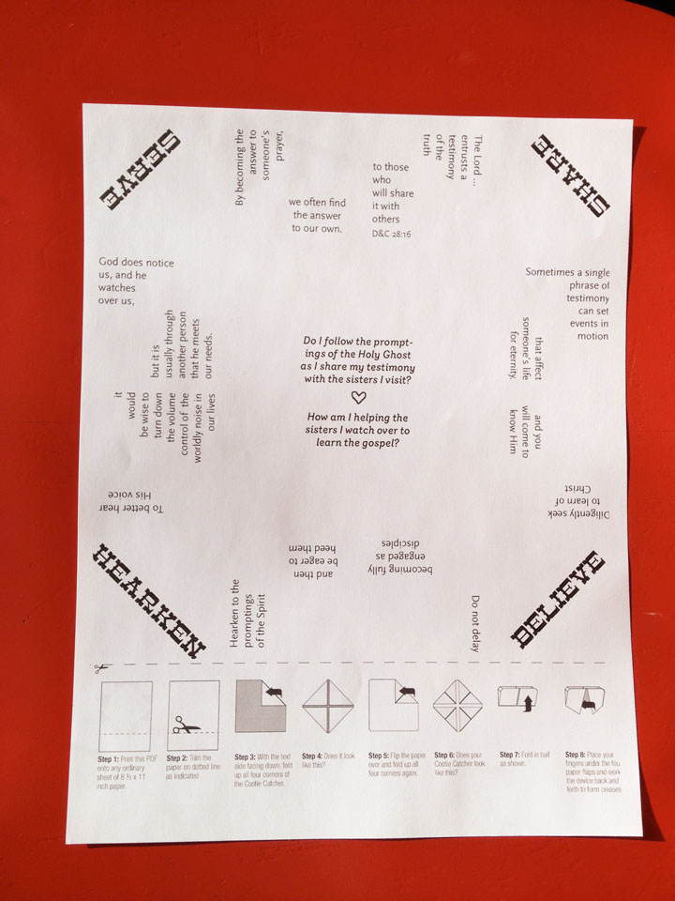
Imprimí las preguntas de reflexión del mensaje de MV en el centro del comecocos, pero luego de considerarlo nuevamente (después de tomar fotos y publicarlo aquí) los saqué, dejando un espacio en blanco para que puedan escribir ¡cualquier mensaje que deseen!
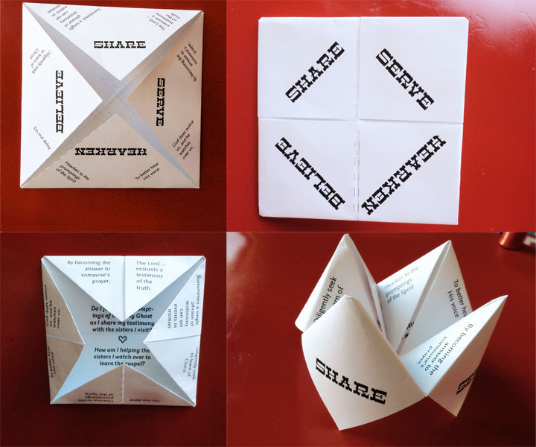
Para doblar el comecocos, corten la porción inferior de la página para que obtengan un cuadrado. Luego doblo en la mitad verticalmente, luego abro y doblo por la mitad horizontalmente, luego abro, para que los dobleces marquen el centro del cuadrado. Esto hace más fácil posicionar los doblados restantes correctamente. Los detalles sobre el doblado están al final de la hoja imprimible, la cual pueden descargar a continuación.
English
Español

